柳州职业技术学院
就业处制作广告宣传伞询价采购公告
采购编号：LZY19-090 发布日期：2019-12-12
一、项目名称：就业处制作广告宣传伞询价采购
二、采购项目预算金额（人民币）：捌万陆仟元整（¥86000.00元）
三、采购技术参数
序号 | 名称 | 规格、型号及技术参数 | 数量 | 单位 | 单价 | 总价 | 规格、型号  及技术参数  响应情况
1 | 二折  自开收  雨伞 | 型号：天堂2311E碰  规格：70cm/8k  面料：碰击布  颜色：深藏青、苔绿、紫红、深紫、驼色可选  印制要求：见表格下部的附件  样图：  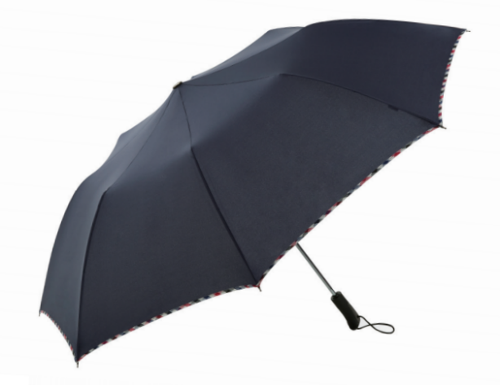 | 800 | 把
2 | 三折  黑胶晴  雨伞 | 型号：天堂33146E天堂风范  规格：64cm/10k  面料：全遮光变色闪光黑胶  颜色：酱红、藏蓝、翠绿、紫褐色、藏青可选  印制要求：见表格下部的附件  样图：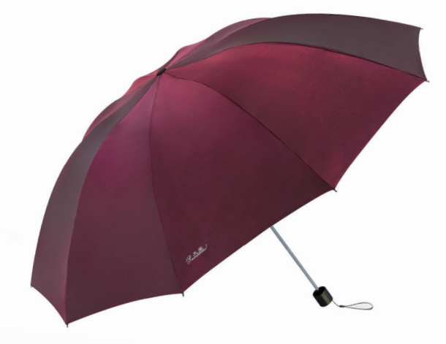 | 800 | 把
3 | 三折  晴雨伞 | 型号：天堂307E雪月风花  规格：54cm/7k  面料：全遮光黑涤彩胶  颜色：紫藤色、香槟、松绿、红色、暗紫、湖兰  印制要求：见表格下部的附件  样图：  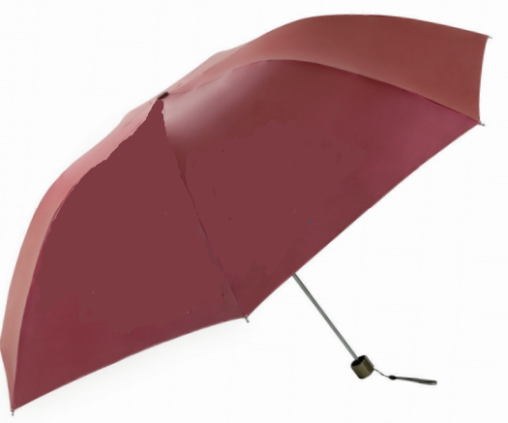 | 500 | 把
附件：
印制要求：内容一与内容二对称印2片
内容一：

国家“双高”建设单位
国家示范性高职院校
国家优质高职院校
广西高水平高职院校
广西汽车产业职业教育集团（自治区首批示范性职业教育集团）牵头单位
2001年至今，连续获得广西高校毕业生就业创业工作突出单位称号

内容二：

联系电话：0772-3156667 0772-3155375
（就 业） （校企合作）
学校地址：柳州市鱼峰区官塘大道16号（官塘校区）
柳州市鱼峰区社湾路28号（社湾校区）

总报价：人民币（大写） （¥ ）

报价人单位（公章）： 法定代表人（或负责人）（签名）：
地址： 邮政编码： 电话：
转账全称： 对公帐号：
开户行：
四、报价要求：（以下要求报价供应商必须满足否则视为无效）
1．资质要求：国内注册（指按国家工商管理有关规定要求注册的）经营范围达到本次采购项目要求，具有独立法人资格的供应商。
2．单位负责人为同一人或者存在直接控股、管理关系的不同供应商，或者为夫妻、直系血亲的不同供应商，不得参加同一合同项下的采购活动。
3．报价供应商须按上述要求提供符合有关国家标准产品的全新原装正品，所投品牌及型号必须满足询价公告参数要求。
4.本项目所有伞都为宣传品，所有伞面都需要进行印刷相关内容（具体要求详见附件），否则无法适用，报价无效。
5．报价超出采购预算金额的文件将被视为无效。
6．交付使用期：自合同签订之日起7日内验收合格并交付使用。
7．交货地点：柳州职业技术学院社湾校区。
8．报价文件包括本报价函（加盖报价商公章），报价商工商营业执照复印件、税务登记证复印件、法定代表人身份证复印件和委托代理人身份证复印件（委托代理时提供）
9．成交供应商负责免费送货。
10．本项目无预付款，我校验收合格、供货方开具发票后10个工作日内付款。
11．报价文件组成：报价文件一式三份。
12．报价商自行打印本报价函进行报价，报价为最终报价，本报价函填写好后的报价文件用文件袋密封并在封口处贴封条并加盖公章，于2019年12月19日（星期四）下午3：30至4：00送至柳州职业技术学院（柳州市社湾路28号）行政办公楼二楼后勤与资产管理处资产科 ，逾期无效。
报价书接收人：后勤与资产管理处资产科办公室工作人员
联系电话：0772-3156706
技术参数咨询电话： 韦老师 0772-3156667

柳州职业技术学院
2019年12月12日

